臺南市議會第1屆第7次定期大會議員提案
委員會別 | 編 號 | 提 案 人 | 連 署 人
民 政 | 7 | 蔡育輝 | 李文正、林美燕、王峻潭
案 由 | 建請改善台南市殯葬管理所柳營區祿園火葬場設備。
說 明 | 一、柳營祿園火葬場設備故障，焚燒時冒出大量黑煙，造成當地空氣汙染，引起民怨陳情。  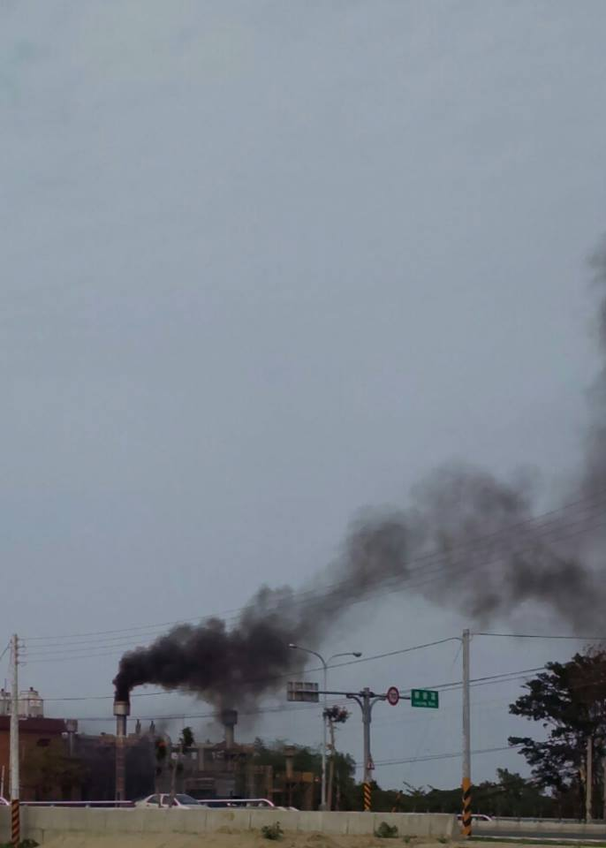  二、上述說明，火葬場排放出大量黑煙，已嚴重影響當地居民的居住品質，以及造成當地地區嚴重的空氣汙染，柳營地區鄉親多次向本席陳情，建請市府重視、民政局儘速改善，避免類似情形再次發生，引起民怨。
辦 法 | 如案由。
審 查
意 見
大 會
決 議

